Методическая справка.
Автор Чудинова Ирина Викторовна, учитель математики
Образовательное учреждение (полное название), регион - МБОУ СОШ № 24 г. Тула
Предмет, класс – математика , 5 класс
Авторы учебника, учебно-методического комплекса - Виленкин Н..Я., Жохов В.И. Математика: Учебник для 5 класса общеобразовательных учреждений. – М.: "Мнемозина", 2010.
Программа «Математика 5-6 классы» (авт.- сост. В.И. Жохов).
Дата создание материала – 04.09.2013
Первый урок математики в 5 классе.
Форма проведения: игра "Математическое путешествие"
Необходимое оборудование и материалы для занятия – мультимедийный проектор, доска.
Презентация
Переход по слайдам – по щелчку
Цель создания и использования медиапродукта на занятии - экономия времени, быстрая смена заданий, демонстрация правильного решения, увлекательное и естественное введение в игровую ситуацию.
Обоснование выбора формы проведения урока.
Первый урок в 5 классе нацелен не только на повторение изученного материала, сколько на знакомство с детьми в непринужденной атмосфере. Знакомство учеников с учителем, учебником и просто первый урок у детей должны пройти без страхов и напряжения.
Игровая ситуация на уроке соответствует целям, содержанию, возрастным особенностям учащихся и обеспечивает включение каждого обучаемого в активную учебно-познавательную деятельность.
Использование презентации позволяет облегчить учащимся восприятие материала, повысить плотность урока, эффективность контроля знаний и умений учащихся и познавательную активность школьников.
Задания, предложенные на уроке, подбирались с учетом возрастных особенностей учащихся и способствовали развитию логического мышления, умения анализировать, применять знания в новых условиях.

Первый урок математики в 5 классе

Сценарий урока.
Первый урок математики в 5 классе.
Форма проведения: игра "Математическое путешествие"
Задачи урока:
образовательные:
- повторение базовых понятий курса начальной школы (чтение и запись натуральных чисел, выполнение арифметических действий с натуральными числами).
развивающие:
- развитие поисковой, творческой, познавательной деятельности;
- развитие инициативы, самостоятельности принятия решений, уверенности в своих силах;
воспитывающие:
- развитие математической культуры речи;
- формирование эстетического наслаждения от выполненной работы;
- формирование навыков само- и взаимоконтроля.
Оборудование:
- визитную карточку, свидетельство об участии в путешествии каждому ученику;
- компьютер, проектор;
- презентация игры;
-

План урока.
 | Этапы урока | Хронометраж
1. | Организационный момент | 1 мин.
2. | Знакомство. Постановка цели урока. | 3 мин.
3. | Проверка снаряжения. | 5 мин.
4. | Бухта Историческая | 8 мин.
5. | Залив Натуральных чисел. | 10 мин.
6. | Физкультминутка. | 2 мин.
7. | Остров Смекалки. | 8 мин.
8. | Подведение итогов урока. Рефлексия. | 3 мин.

Описание хода урока.

1. Организационный момент
Взаимное приветствие учителя и учеников, работа с классным журналом, проверка готовности к уроку кабинета и учеников.

2. Знакомство. Постановка цели урока.

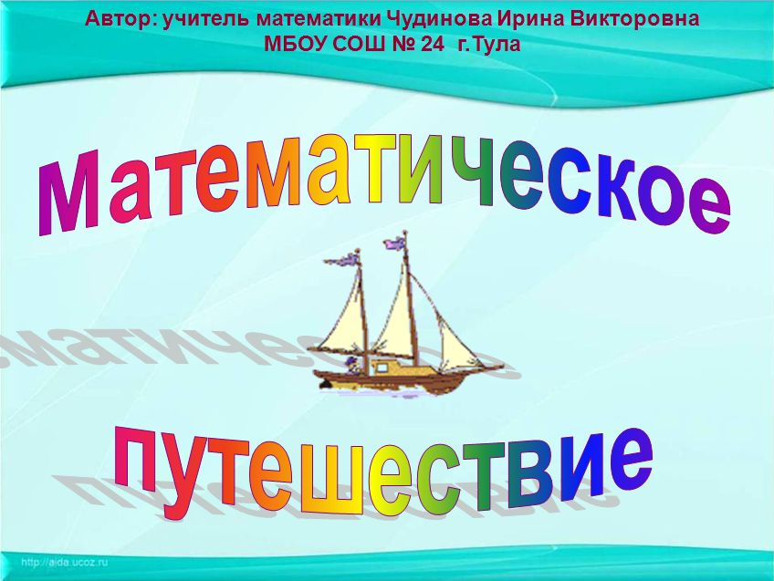

Здравствуйте, меня зовут Колобова Ольга Алексеевна. Ребята, сегодня у нас необычный урок, мы отправляемся в математическое путешествие. А путешествие помогут совершить наши знания, взаимовыручка, дружба и находчивость. Я желаю вам, чтобы на нашем уроке каждому из вас было так же тепло и уютно.
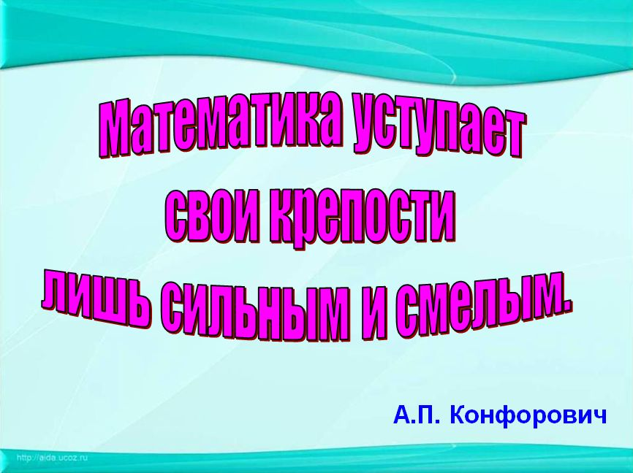

На флаге нашего корабля написаны слова: "Математика уступает свои крепости лишь сильным и смелым" У каждого из вас на парте есть визитная карточка, подпишите своё фамилию и имя (можно использовать бейджики).

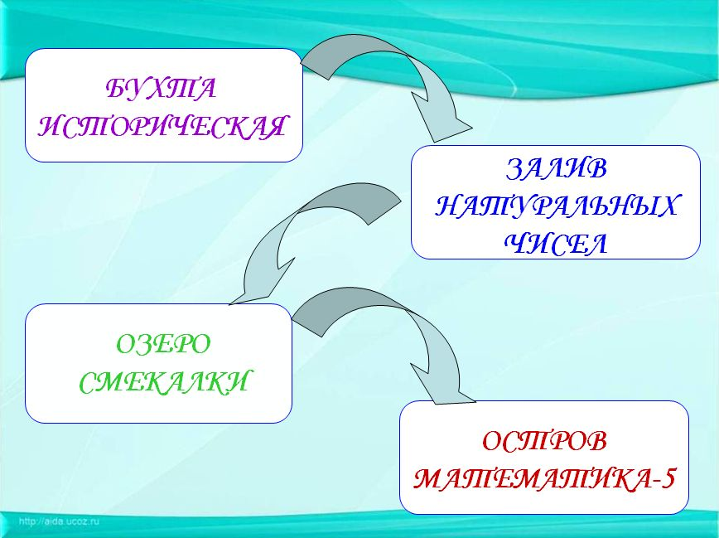

Наше путешествие лежит через Историческую бухту, залив Натуральных чисел, озеро Смекалки к острову Математика-5.
3. Проверка снаряжения.
Прежде чем отплыть, необходимо проверить исправность корабля и устранить все неполадки.
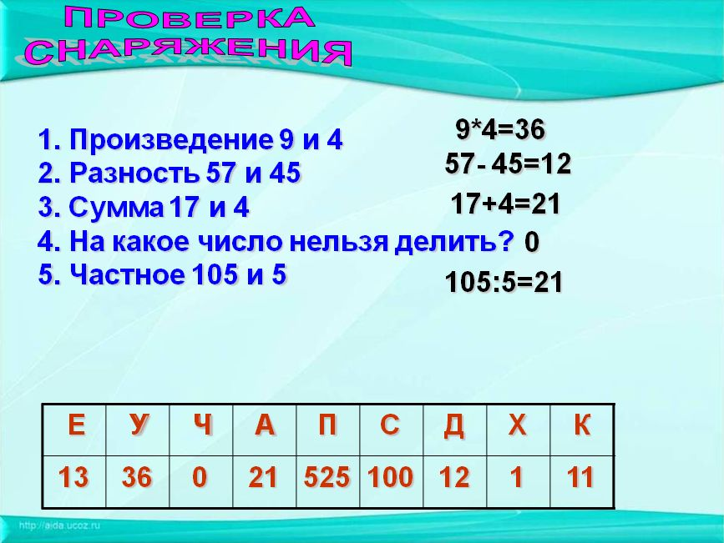
Запишите математическое выражение и вычислите его значение, ответьте на вопрос и тогда вы узнаете, что я хочу вам пожелать (ученики записывают в тетради выражения и считают его значение или отвечают на вопрос, далее самопроверка). Пожелать я вам хочу удачи.
4.Бухта Историческая
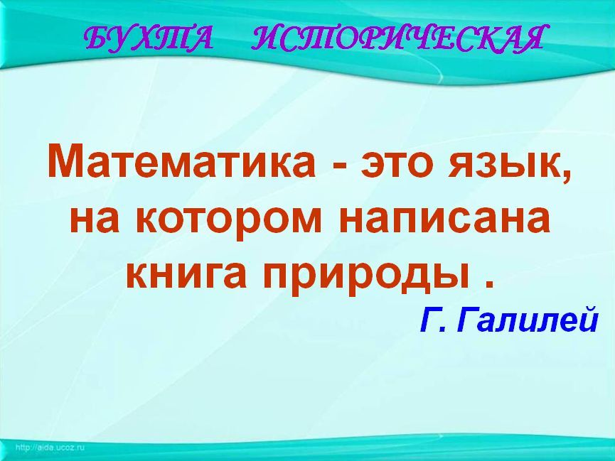
Отплыв, мы попадаем в бухту Историческую.
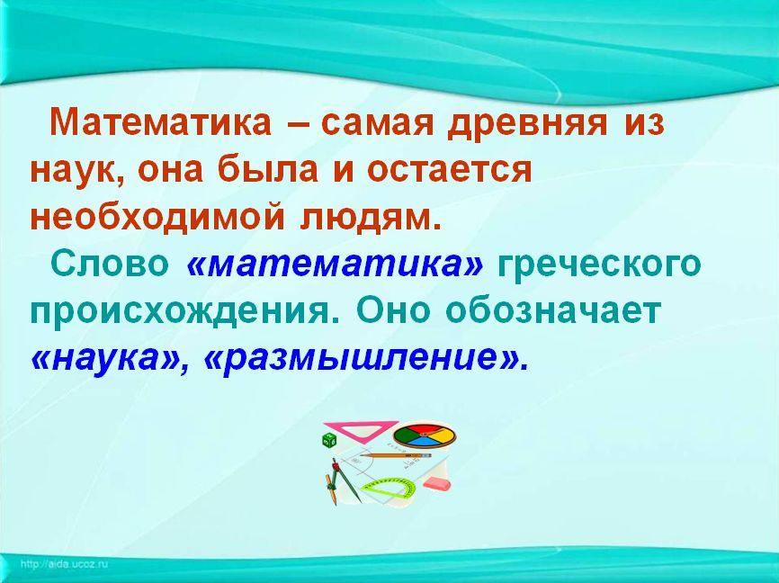
Математика – самая древняя из наук, она была и остается необходимой людям. Слово «математика» греческого происхождения. Оно обозначает «наука», «размышление». Математика, как и все другие науки, возникла из потребностей практической деятельности людей. На очень ранней ступени развития у человека возникла необходимость подсчитывать количество добычи или урожая, измерять земельные участки, определять вместимость сосудов, вести счёт времени. При дальнейшем развитии общества усложнялась практическая деятельность человека, а вместе с ней росли потребности в усовершенствованных приёмах счёта и измерений. Первыми существенными успехами в арифметике стали понятие числа и изобретение четырех основных действий: сложения, вычитания, умножения и деления. С тех пор накопилось большое количество математических знаний, открытий.
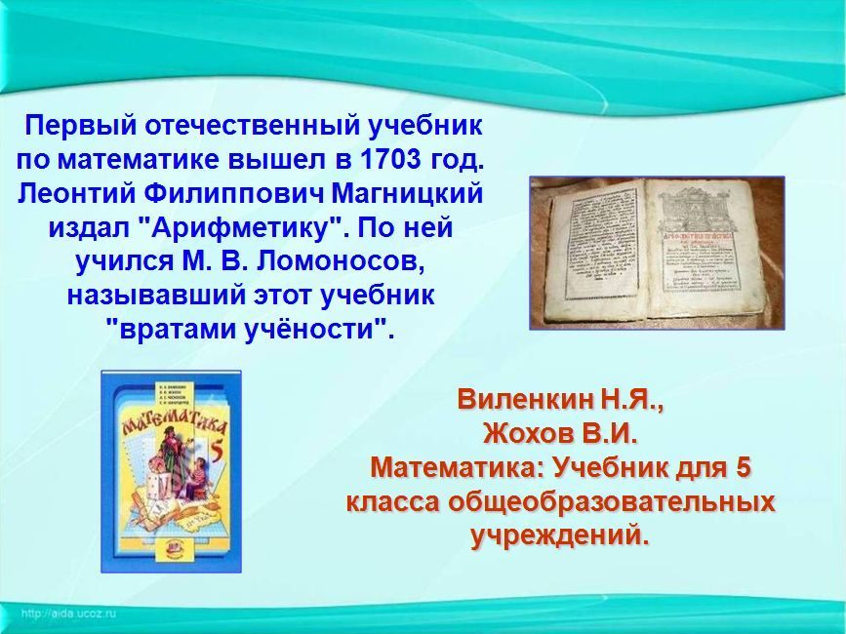

Первый отечественный учебник по математике вышел в 1703 год. Леонтий Филиппович Магницкий издал "Арифметику". По ней учился М. В. Ломоносов, называвший этот учебник "вратами учёности". Книга Магницкого являлась скорее энциклопедией математических знаний, чем учебником арифметики, многие помещенные в ней сведения сообщались впервые в русской литературе. "Арифметика" сыграла большую роль в распространении математических знаний в России. Нам с вами предстоит изучать математику по учебнику Н.Я. Виленкина.

5.Залив Натуральных чисел.

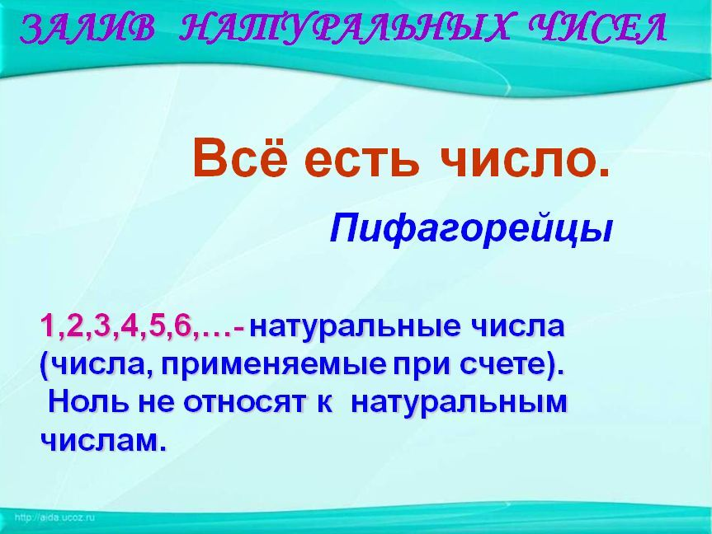

А впереди нас ждёт залив Натуральных чисел.
- Какие числа называют натуральными?
1,2,3,4,5,6,…- натуральные числа (числа, применяемые при счете). Ноль не относят к натуральным числам.

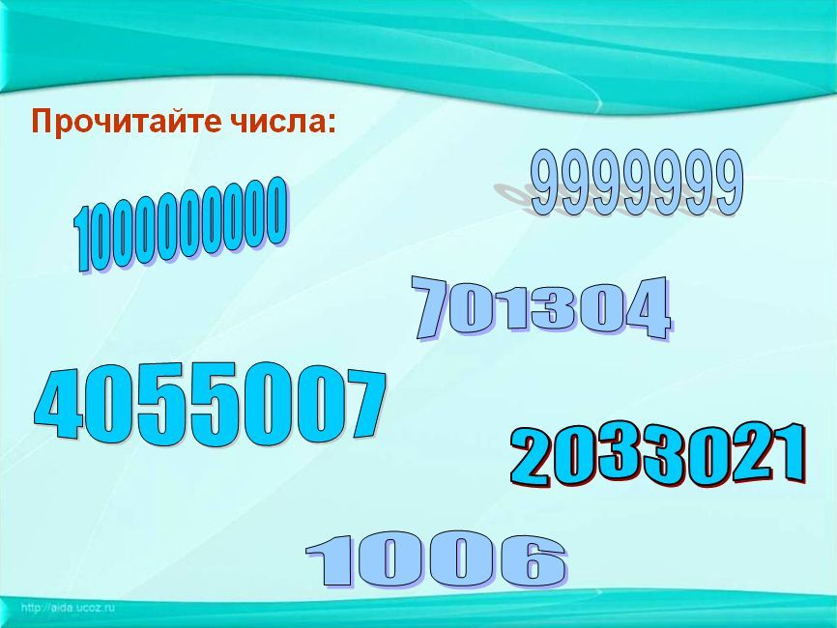

Прочитать числа. (Фронтальная работа)

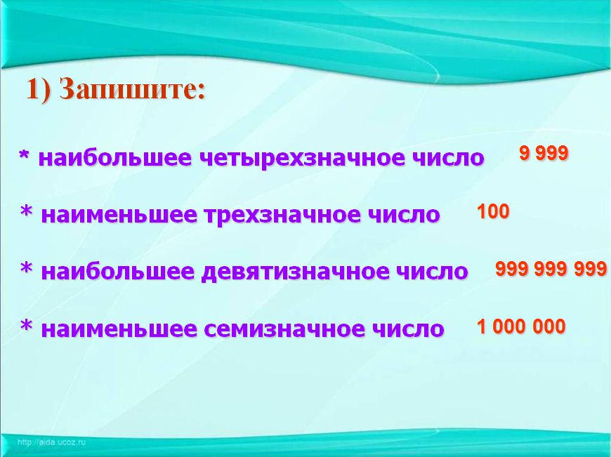

Записать числа. (Самостоят. работают в тетрадях)
Взаимопроверка.

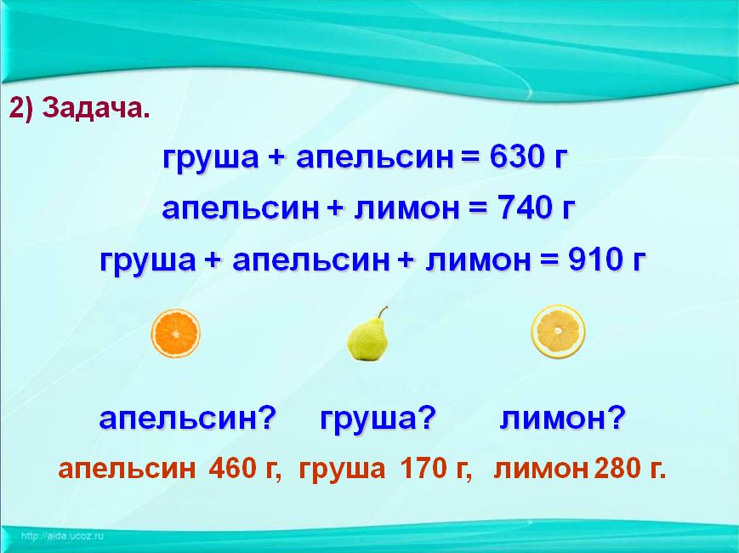
Задача. (разбор задачи у доски с комментированием).

6.Физкультминутка.

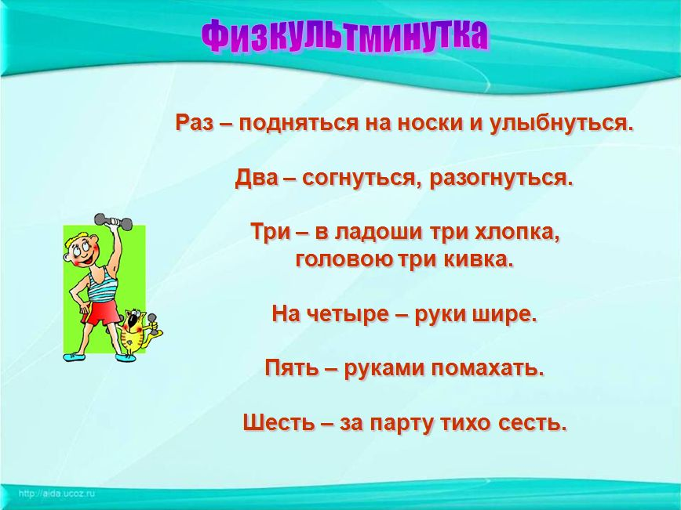

7.Остров смекалки.

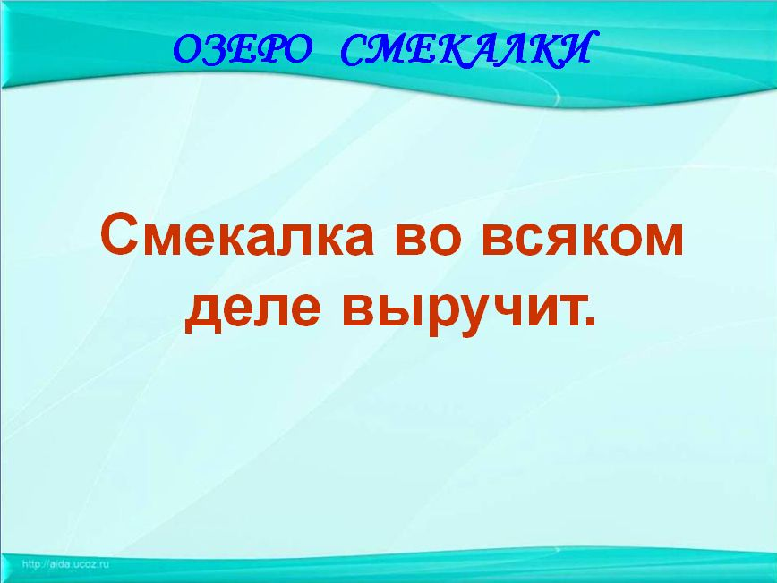

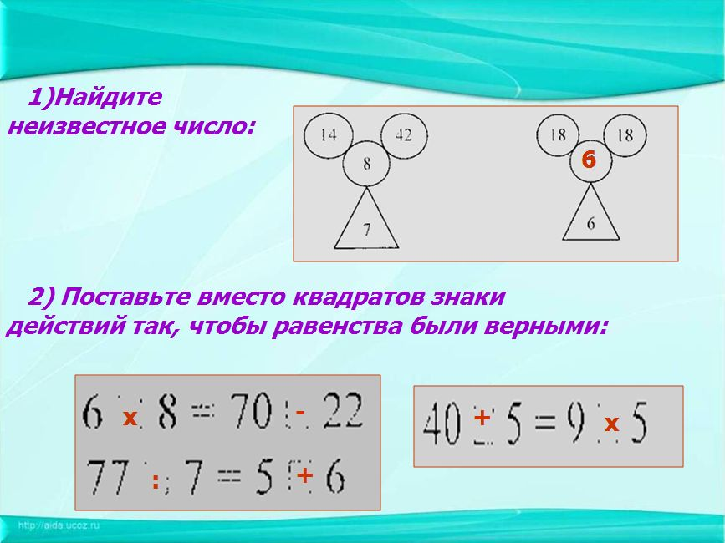
1)Найдите неизвестное число. 2) Поставьте вместо квадратов знаки
действий так, чтобы равенства были верными. (Фронтальная работа)

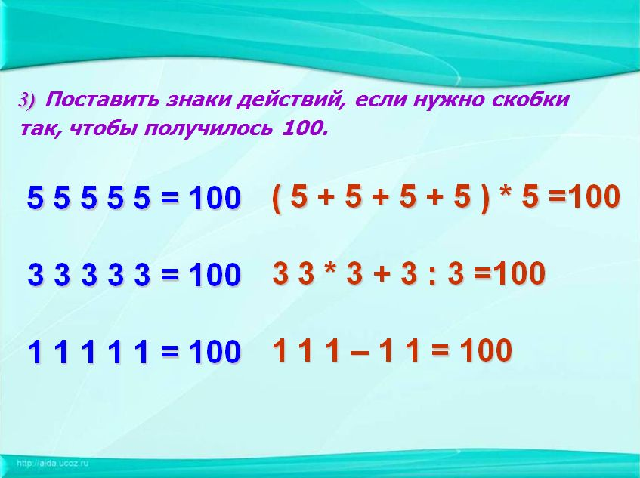
3) Поставить знаки действий, если нужно скобки так, чтобы получилось 100. (Работа в парах)
5 5 5 5 5 = 100
3 3 3 3 3 = 100
1 1 1 1 1 = 100

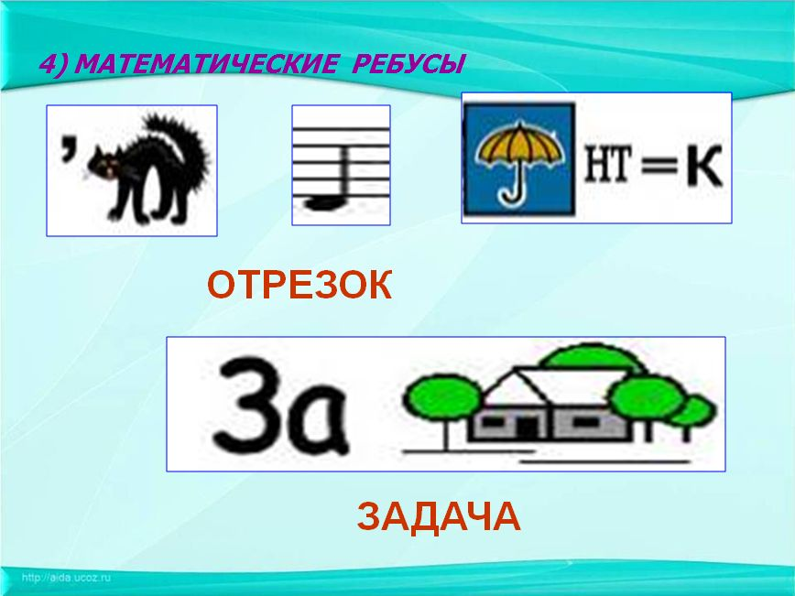

4) Математические ребусы.

8. Подведение итогов урока. Рефлексия.

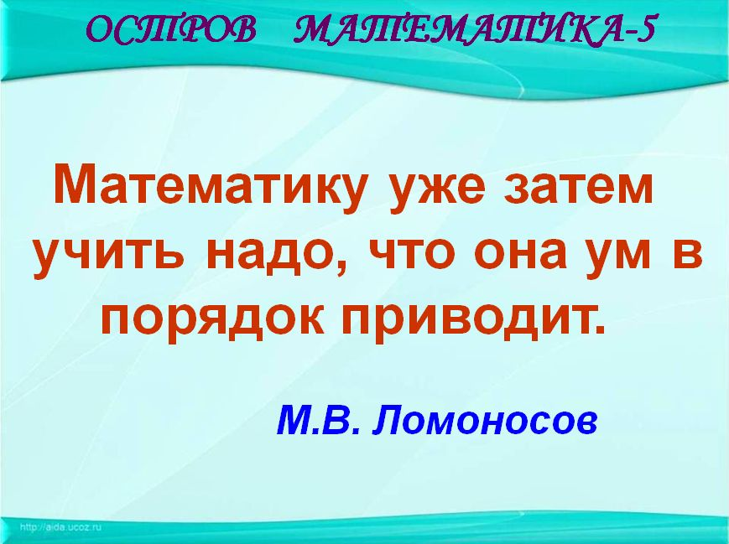
Мы с вами успешно добрались до острова Математика-5.
Подведение итогов урока. Рефлексия.
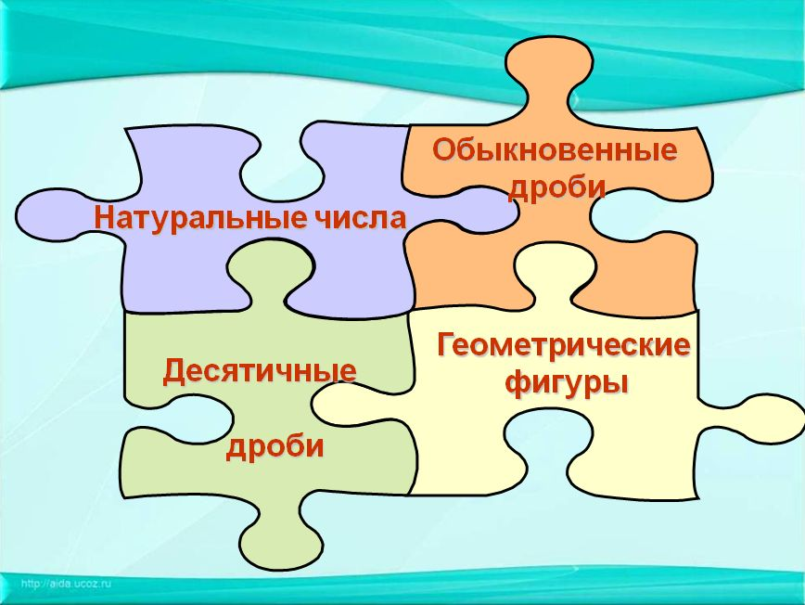
Наше путешествие закончилось, но впереди нас ждёт много нового и интересного. В течение всего учебного года мы будем осваивать этот остров, вспоминать всё о натуральных числах, познакомимся с десятичными дробями, узнаем новое об обыкновенных дробях и геометрических фигурах.

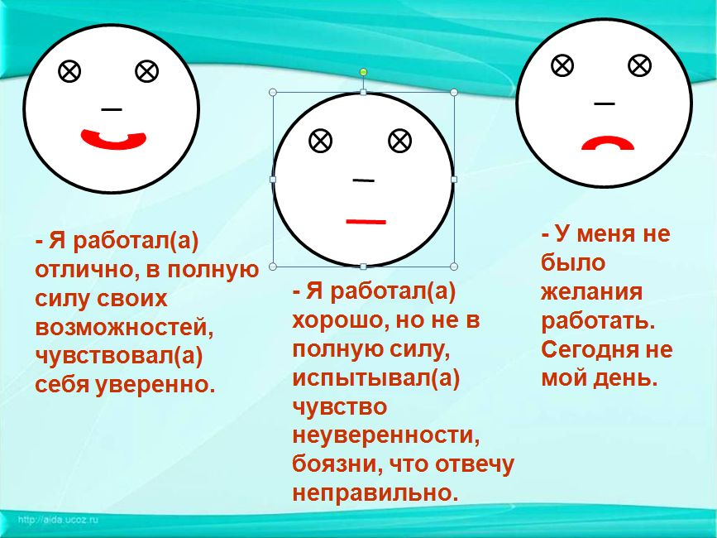
Рефлексия.
Ребята, я прошу вас дать самооценку своей деятельности на уроке:
(каждому выдаётся лицо, ребятам необходимо нарисовать рот)

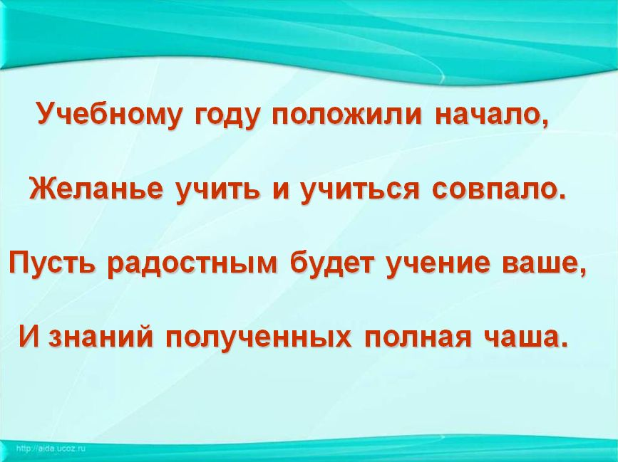

Пожелание учителя. Выдача свидетельств (Свидетельство об участии в путешествии к острову Математика-5, выдаётся каждому ученику).
Учебному году положили начало,
Желанье учить и учиться совпало.
Пусть радостным будет учение ваше,
И знаний полученных полная чаша.

